Создание формы объекта конфигурации

Перед выполнением
Это четветрая часть примера Редактирование конфигурации.

О задаче
В этой части примера вы добавите в справочник Товары форму списка со стандартным именем.

Процедура
- Нажмите Создать → Форма в контекстном меню на ветке Формы справочника Товары.
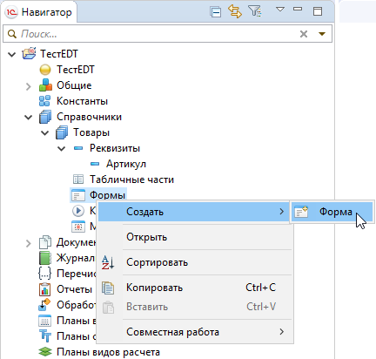
Запустится мастер создания формы.
- Задайте основные свойства формы:
  - Переключите тип формы на Форма списка справочника.
  - Нажмите Готово.
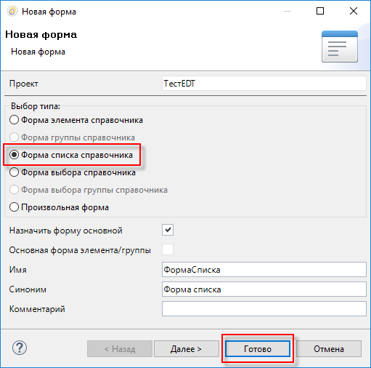

Результат
В результате EDT выполнит следующие действия:
- панель Навигатор покажет форму ФормаСписка в ветке Формы справочника Товары,
- панель Свойства покажет свойства формы ФормаСписка,
- в области редакторов откроется редактор формы.
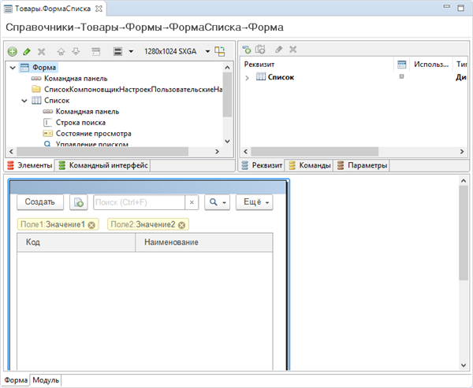

После выполнения
Следующая часть примера: Добавление элемента формы.

